CRITERI PER L’ATTRIBUZIONE DEL PUNTEGGIO
GARA FREESTYLE TROFEO FITA CONI

Altezza dei calci laterali in volo  (1-10 punti) | -Il punteggio, dipenderà dall’altezza dei calci laterali in volo: sotto la cintura 1 ,busto(2-4 punti), testa (5-7 punti), oltre la testa (8-10 punti).  -L’altezza del calcio in volo viene determinata dall’altezza media fra il piede che calcia e la parte più bassa del corpo in quel momento, vedi fig. allegata.  -Il calcio è valido solo se la gamba è estesa almeno dell’80%.  -Controllare l’estensione della gamba e l’accuratezza tecnica degli yopchagi.  -Se verrà eseguito più di un calcio laterale in volo, per la valutazione verrà preso in considerazione solo il primo.
Numero dei calci frontali in volo in un unico salto  (1-10 punti) | - 1 punto per meno di 2 calci, e per calci sotto il livello della cintura.  -Il calcio è valido solo se la gamba è estesa almeno dell’80%.  -Il punteggio sarà di 2-4 per 2 calci, 5-7 per 3 calci, 8-10 per 4 calci validi.  - Controllare l’estensione della gamba e l’accuratezza tecnica degli apchagi.
Grado dei calci in rotazione in volo  (1-10 punti) | -1 punto per un calcio con una rotazione inferiore a 180°.  -Controllare l’estensione della gamba che calcia e l’accuratezza tecnica del calcio.  2-4 punti per calcio con rotazione di 180°; 5-7 punti per calcio con rotazione di 360°; 8-10 per calcio con rotazione oltre i 360°.
Livello qualitativo dei calci da combattimento consecutivi  (1-10 punti) | -Il criterio più importante è il livello della performance (livello qualitativo dei calci).  -I calci consecutivi vanno eseguiti con lo stile del combattimento, kyorugi!  -Il numero dei calci non influenza il punteggio(con 3, 4 o 5 calci si può ottenere lo stesso punteggio).  -1 punto per meno di 3 calci consecutivi  -2-4 punti per 3-5 calci di qualità bassa  -5-7punti per 3-5 calci di qualità media  -8-10 punti per 3-5 calci di qualità alta
Azioni acrobatiche  (1-10 punti) | -Nessuna azione acrobatica eseguita 1 punto.  -I punteggi verranno assegnati in base alla seguente classificazione:  -azione acrobatica eseguita senza calci (2-4 punti),  - livello medio di difficoltà acrobatica con calcio (5-7 punti),  -livello alto di difficoltà acrobatica con calcio (8-10 punti).
Valuitazione delle tecniche di base  (1-10 punti) | -In questa sezione verrà presa in considerazione l’accuratezza dei movimenti, delle tecniche e delle posizioni di base.  -Le tecniche dovranno essere eseguite con un arrangiamento praticabile, un buon equilibrio e una buona transizione fra attacchi e difese.  -L’esecuzione del kihap e delle battute del piede a terra è opzionale.  -Non c’è nessun vincolo di altezza per le tecniche di gamba.
Creatività (1-10 punti) | -Creatività nella linea della forma, nella musica, nella coreografia e nella connettività fra le sequenze dei movimenti.  -Non è considerata creativa una esecuzione composta semplicemente da un mix di diverse porzioni delle forme tradizionali, poomsae.
Armonia (1-10 punti) | -Armonia della musica, del ritmo e dei movimenti.  -Uso di tutte le parte del corpo (destra e sinistra, braccia e gambe, spostamenti avanti e indietro come nelle poomsae codificate).
Espressività (1-10 punti) | -Espressività nell’esecuzione come nelle forme tradizionali (es. sicurezza, direzione dello sguardo, espressione del viso, emotività, concentrazione mentale...).
Musica e coreografia (1-10 punti) | -Musica e coreografia adatta al contenuto della forma.

NB. Il “calcio laterale in volo”, i “calci frontali in volo”, i “calci in rotazione”, i “calci consecutivi da combattimento” e i “calci con azioni acrobatiche” vanno eseguiti in questo ordine. Se una delle prove viene eseguita prima o dopo il punto stabilito verrà considerata nulla.

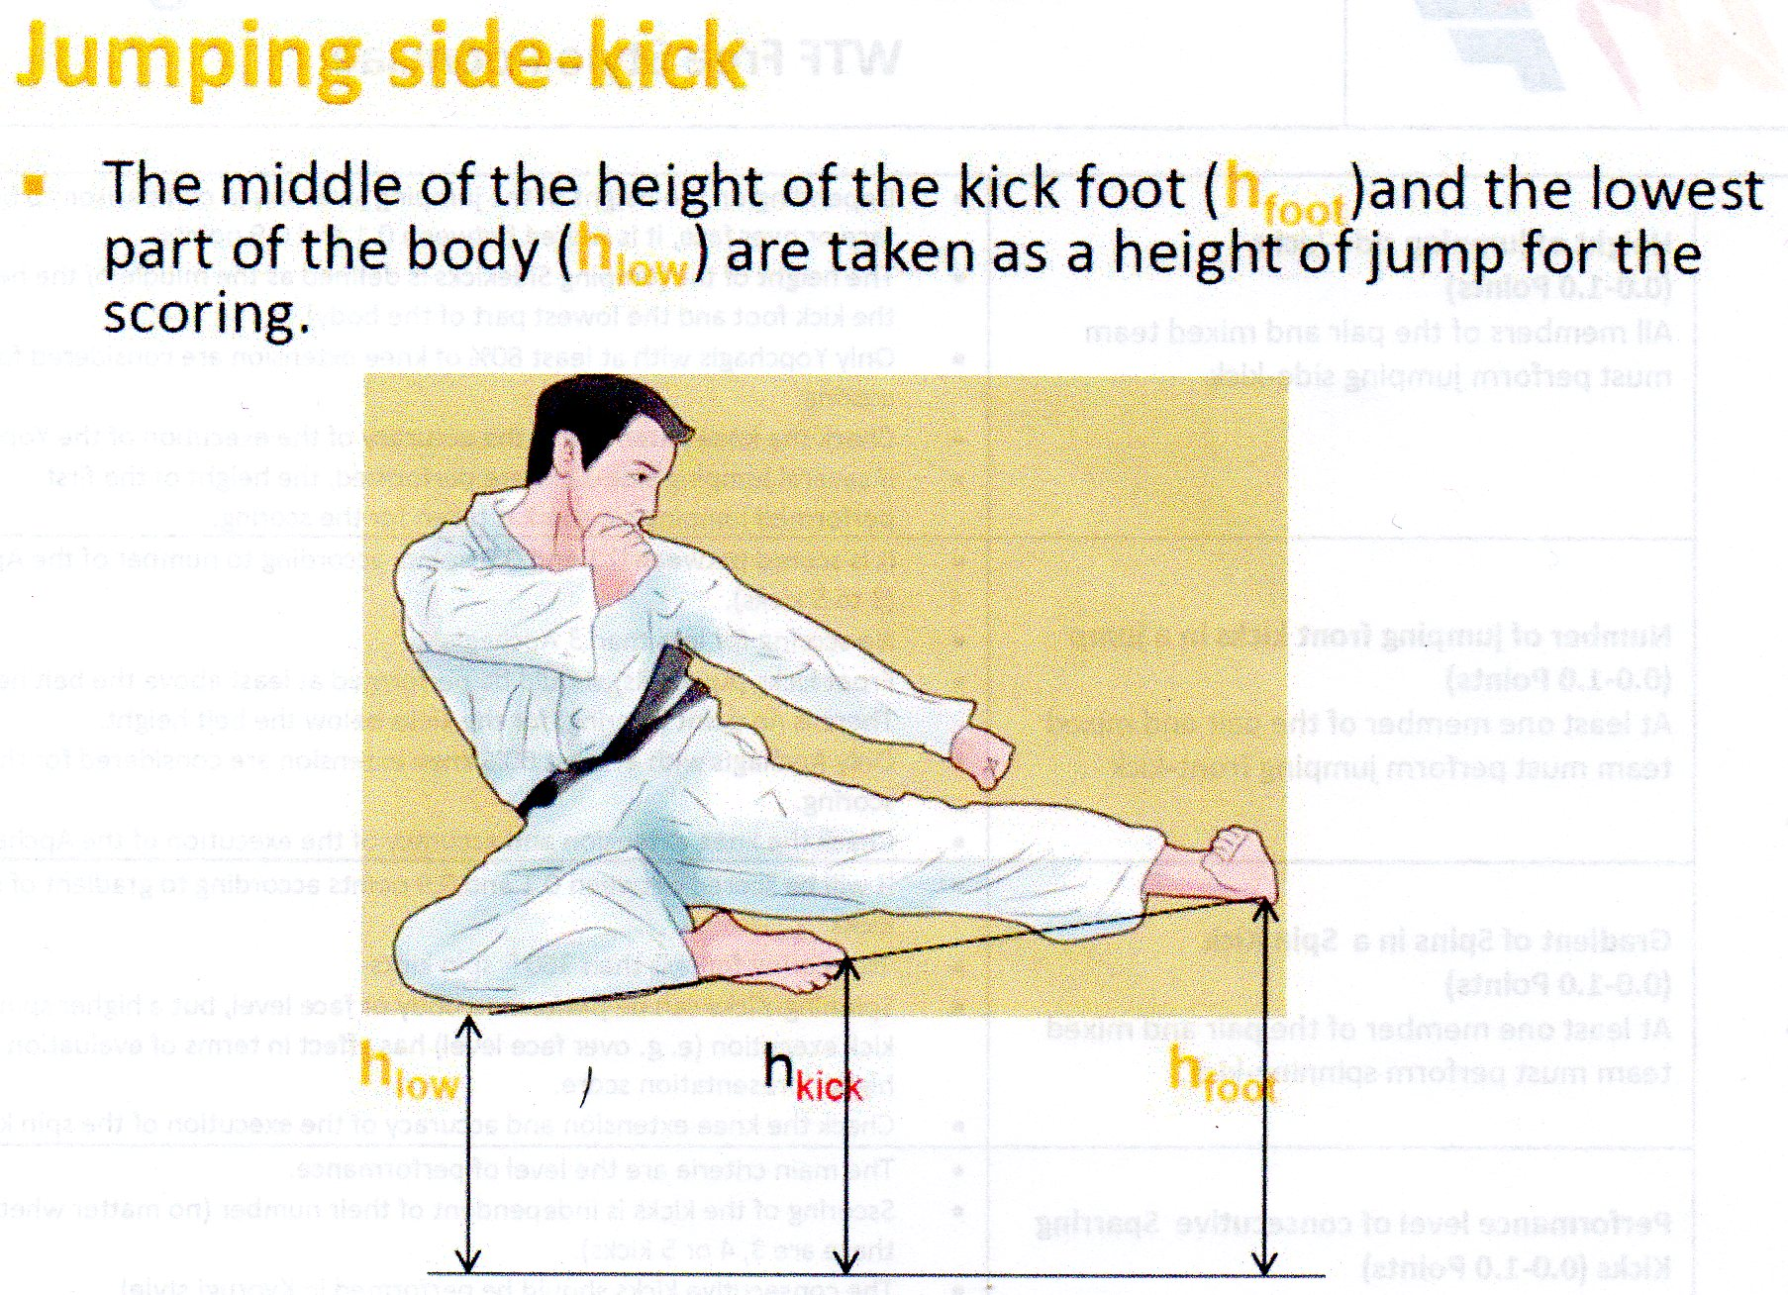

CALCIO LATERALE IN VOLO
- Ai fini della valutazione, l’altezza del calcio in volo (del salto) (h-kick) viene determinata dall’altezza media fra l’altezza del piede che calcia (h-foot) e la parte più bassa del corpo (h-low) in quel momento.

